Министерство образования Республики Беларусь

Учреждение образования «Белорусский государственный технологический университет»

**РЕФЕРАТ**

На тему:

«Угадать число, которое загадал компьютер»

**Выполнил:**

Гайков

Дмитрий

Викторович

**Проверил:**

Белодед Н. И.

Минск 2021

**Введение:**

Программа для угадывания числа, которое загадал сам компьютер, основана на использовании нескольких операторов switch и функции rand(). Использован специальный алгоритм, чтобы узнать загаданное число, используя подсказки от компьютера.

1. **Код программы**

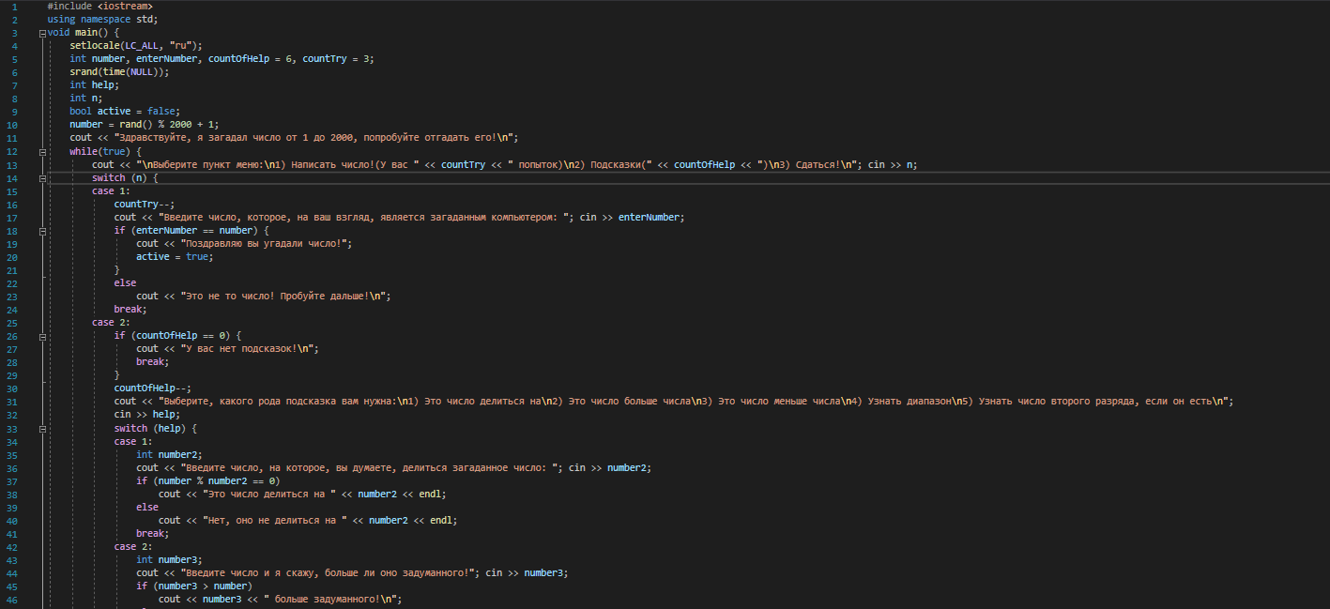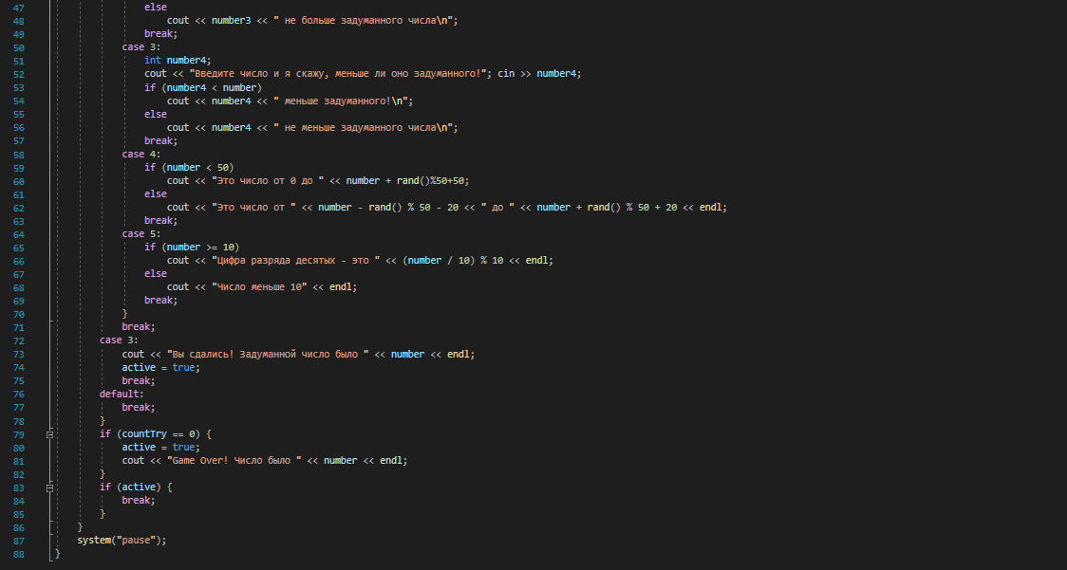

**2. Как это работает**

В 10 строке мы создаем переменную “number” и присваиваем ей значение “rand() % 2000 + 1”, то есть, значение переменной может быть равным любому числу от 1 до 2000 включительно.

Далее программа, с помощью оператора switch, выдает меню, в котором он может выбрать пункты: 1) Ввести число, 2) Воспользоваться подсказкой, 3) Сдаться.

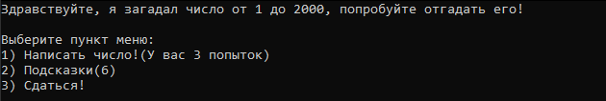

**2.1. Вести число**

Первый case отвечает за то, чтобы пользователь мог ввести число, которое, на его взгляд, является тем, которое загадал компьютер.

Пользователь должен ввести число, если оно равно тому, что загадал компьютер, то программа выведет поздравление того, что вы смогли угадать число, если число не сходиться с тем, что было загадано, то программа скажет, что вы не правы, и, благодаря бесконечному циклу, в который заключено меню, программа продолжит высвечивать меню. Но у пользователя есть только 3 попытки ввести число.

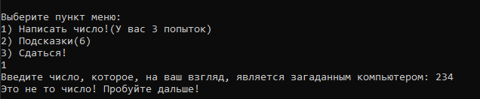

Ограничение попыток было сделано благодаря целочисленной переменной, условному оператору и одному выражению.

В 5 строчке кода мы создали переменную “countTry” и присвоили ей значение 3. Далее, когда мы будем выбирать 1 пункт меню, мы будем уменьшать значение переменной на 1. И, когда значение дойдет до 0, специальная логическая переменная active получит значение true и программа, видя у active значение true, завершиться.

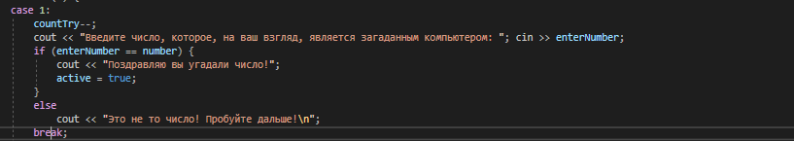

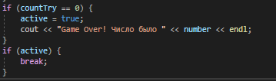

**3. «Case 2:»**

Во втором case уже хранится второй пункт меню, а точнее Подсказки. Когда мы в основном меню выбираем пункт 2, откроется второе меню, где будут все доступные для пользователя подсказки.

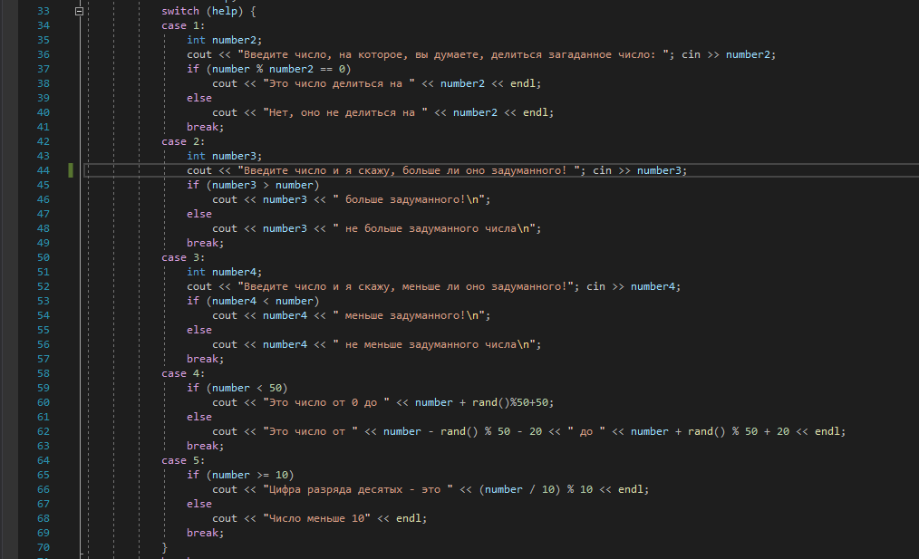

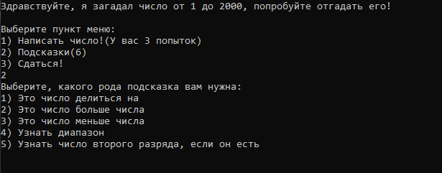

**3.1. Виды подсказок**

Первая подсказка «Это число делиться на» позволяет узнать, делиться ли это число на то, число которое введет пользователь. Если оно делиться на введенное число, то программа скажет об этом, если не делиться, то также оповестит.

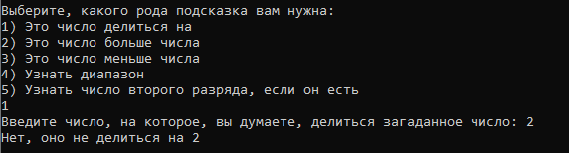

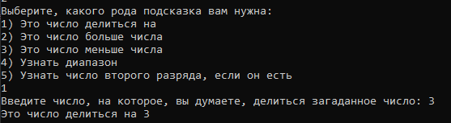

Вторая подсказка «Это число больше числа» позволяет, узнать, больше ли число, введенной пользователем, чем задуманной компьютером число. После введения пользователем числа программа скажет, что больше.

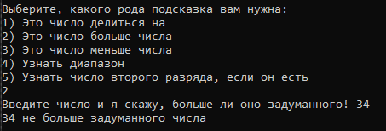

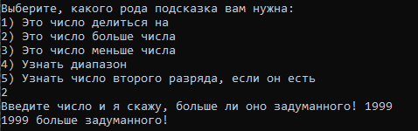

Третья подсказка работает так же, как и 2, только она будет говорить, меньше ли число, задуманное компьютером, чем число, введенное пользователем.

Четвертая подсказка «Узнать диапазон» позволяет узнать, в каких пределах находится задуманное число. Если мы будем несколько раз пользоваться этой подсказкой, то она постоянно будет показывать разный диапазон, этому способствует использование функции rand(). Это сделано, чтобы нельзя было вычислить задуманной число, отняв от второго числа диапазона первое и прибавив то, что получилось, к первому числу (Первое число — от какого числа мы будем начинать диапазон, второе — до какого числа будет показан диапазон). На 59 строчке кода находится условие, которое выводит диапазон от 0 до любого числа от 50 до 100, если число меньше 100.

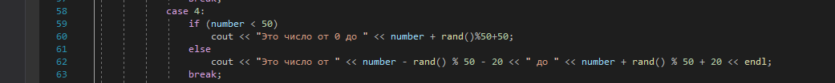

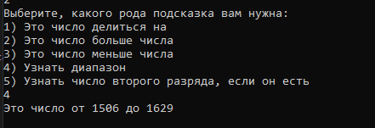

Пятая подсказка «Узнать число второго разряда, если он есть» может помочь найти цифру, которая стоит в разряде десятых, если, конечно, задуманное число имеет этот разряд. В коде эта подсказка состоит из оператора if, который проверяет, больше ли задуманное число 10, если да, то мы выведем второй разряд этого числа с помощью выражения “*(number / 10) % 10*”. В выражении мы сначала делим наше число на 10, то есть, убираем его разряд единиц, а потом с помощью деления по модулю узнаем, какое число стоит в нынешнем разряде единиц.

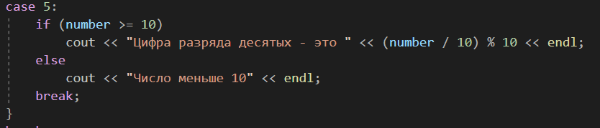

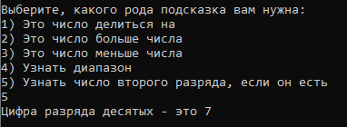

**4. “case 3” — Сдаться**

Третий пункт меню отвечает за то, чтобы выйти из программы. Если мы выберем его, то действие перейдет в case 3 основного switch(). Это выведет в консоль задуманное число. Потом в этом же пункте меню переменной active будет присвоено значение true, которое позволит выйти из бесконечного цикла. А также тут оператор break, который выходит из switch().

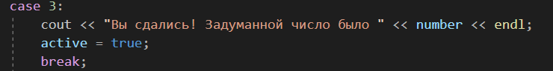

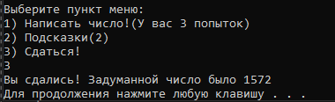

**5. Алгоритм угадывания числа**

Для угадывания числа сначала мы должны узнать, четное ли оно или нет. Далее узнаем диапазон. Потом узнаем цифру разряда десятых. Когда мы ее узнаем, мы узнаем три первых числа, считая слева направо, задуманной цифры. Далее в зависимости от четности, точнее, если число четное мы будем узнавать делиться ли число на 4, 8, 16 и так далее, а если оно нечетное, будем узнавать делится ли оно на 3, 7, 5 и так далее. Чем больше мы узнаем, тем меньше чисел у нас для проверки остается.

На примере мы сначала узнали, что число нечетное. Далее узнали, что но от 1771 и до 1861. Потом узнали цифру разряда десятых — это 2. То есть мы уже знаем начало этого числа — 182х. Нам осталось узнать только цифру разряда единиц. Зная, что число нечетное, мы записываем числа, которые могут подойти нам, то есть, 1821, 1823, 1825, 1827, 1829. Далее мы проверяем, делится ли число на 3. Нам сказали, что нет, тогда вычеркиваем неподходящие числа: ~~1821~~, 1823, 1825, ~~1827~~, 1829. Далее проверяем, делится ли оно на 5, нам также сказали, что нет. Остаются лишь 1823 и 1829. Далее, узнаем, больше ли задуманное число, чем число 1825. И мы получаем ответ, что 1825 меньше задуманного числа. То есть число, которое загадал компьютер — это 1829.

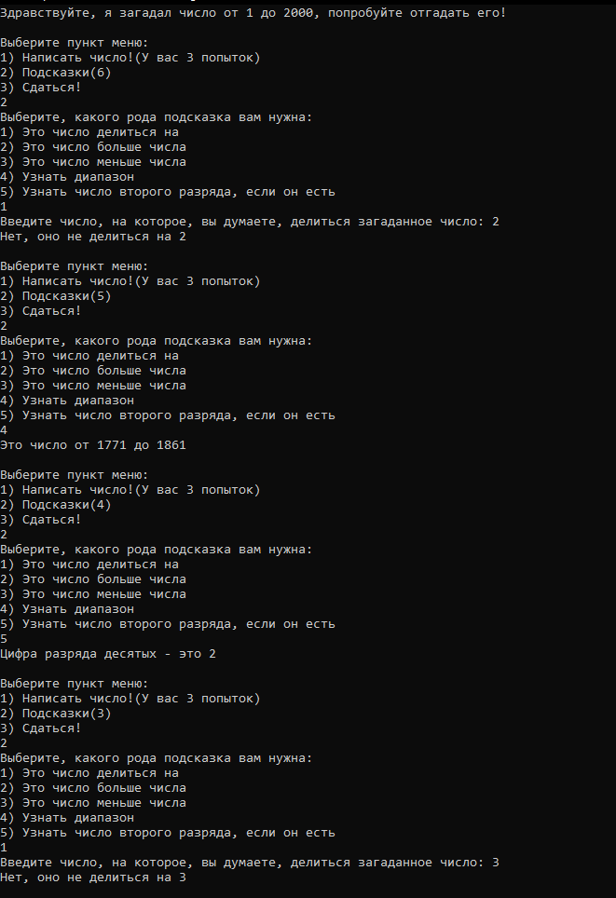

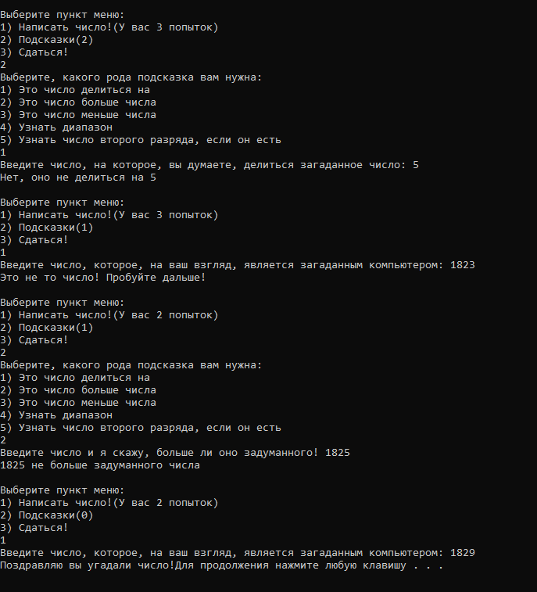

**Блок-схема**

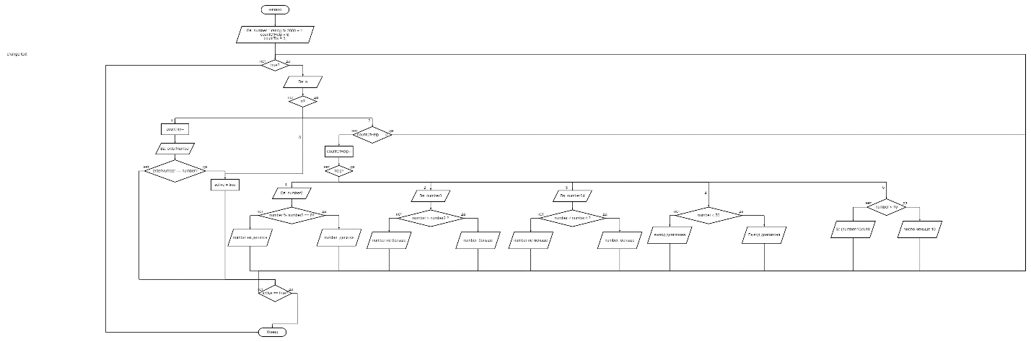

**Псевдокод**

Начало

В number записывается любое число от 1 до 2000

country и countHelp хранят в себе количество попыток вводить число и количество подсказок

Запуск Цикла

Выбор пункта

Если 1

Counttry уменьшается на 1

Ввод числа

Ответ программы, то число, или нет

Если да

Active = true

Выход из switch()

Если нет

Выход из switch

Конец Если 1

Если 2

Если counthelp = 0

Выход из switch()

Уменьшение countHelp на 1

Выбор пункта меню

Если 1

Ввод любого числа

Проверка, делится ли загаданное число на введенное

Если да

Сказать пользователю

Если нет

Сказать пользователю, что не делится

Выход из switch

Если 2

Ввод любого числа

Проверка, больше ли оно заданного числа

Если да

Сказать пользователю

Если нет

Сказать пользователю, что не больше

Выход из switch()

Если 3

Ввод любого числа

Проверка, меньше ли оно заданного числа

Если да

Сказать пользователю

Если нет

Сказать пользователю, что не меньше

Выход из switch()

Если 4

Вывод диапазона. То есть чисел, между которыми находится загаданное число.

Выход из switch();

Если 5

Вывод задуманного числа деленного на 10 и после этого деленного по модулю на 10.

Выход из switch()

Выход из switch()

Конец Если 2

Если 3

Active = true

Выход из switch()

Конец Если 3

Если country = 0

Active = true;

Конец если

Если active = true

Выход из цикла

Конец если

Конец программы

**Вывод**

Для создания такого рода программы нужно использовать конструкцию switch – case. Также у вас должен быть алгоритм, по которому у пользователя будет шанс угадать число без траты лишних попыток. И вы должны построить блок-схему, перед тем, как начинать писать код. Для того, чтобы компьютер мог загадать любой число, нужно использовать функцию rand().